**Техническое задание**

Оглавление

1. Общие требования
2. Требования к дизайну сайта
3. Требования к функциональности сайта
4. Требования к содержимому сайта
5. Детальное описание страниц сайта
6. Согласование и подписи сторон

Общие требования

Сайт должен быть разработан с использованием системы управлением сайтами NetCat. После окончания работ необходимо обеспечить возможность Заказчику самостоятельно вносить изменения (редактировать) в структуру и содержимое сайта.

По окончании работ Исполнитель обязан предоставить полностью функционирующий сайт, исходные графические материалы по дизайну, все необходимые данные для доступа к системе управления сайтом (аккаунты, пароли, адреса серверов и т.п.).

Требования к дизайну сайта

Дизайн должен быть выдержан с нежных цветах (розовый, белый, светло-серый, бежевый). Наполнен с использованием языка HTML и CSS.

**Должна быть:**

* Нормальная скорость открытия ресурса (не более 3 секунд);
* Кроссплатформенность (видимость во всех браузерах);
* Оптимизация под планшеты и телефоны

**Необходимо создать шаблон сайта, которая будет состоять из:**

1. Шапка сайта (логотип, название предприятия)
2. Блок главной станицы сайт
3. Блок для навигации сайта (Продажа,покупка,разведения)
4. Блок регистрации и входа

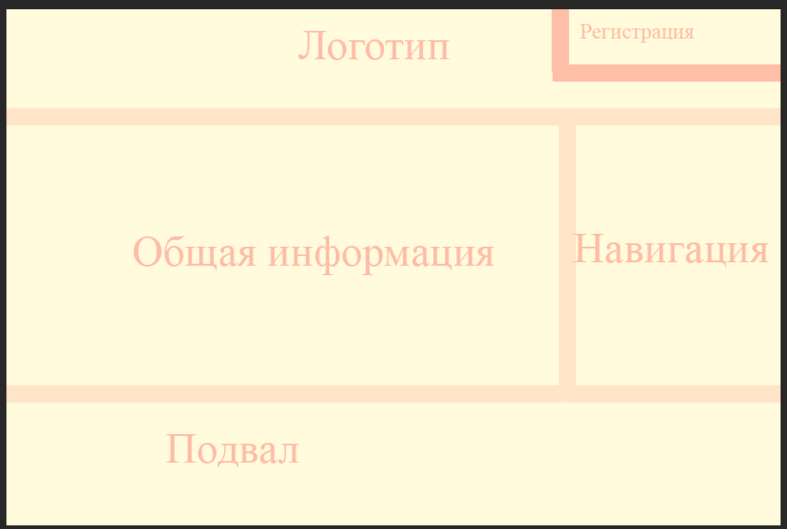

**Требования к функциональности сайта**

Сайт должен позволять пользователям:

1. Осуществлять навигацию по сайту (переход между страницами);
2. Скачивать (при наличии необходимых прав доступа) различного рода документы и файлы;
3. Изменять язык сайта с русского на английский и наоборот;
4. Выполнять вход на сайт как зарегистрированный пользователь для возможности просмотра конфиденциальной информации и/или добавления/редактирования содержимого сайта (при наличии соответствующих прав доступа).
5. Связываться с компаний.

Система управления сайтом должна позволять:

1. Управлять страницами сайта (добавлять, удалять, изменять их содержимое)
2. Загружать на сайт графический материал (фото-видео изображения, различные файлы и т.п.).
3. Отвечать пользователям.

Требования к содержимому сайта

Необходимо создать следующие страницы сайта:

1. Главная страница сайта
2. Страница «контакты»
3. Страница «о нас»
4. Страница «Порода кроликов»
5. Страница «Продажа мяса»
6. Страница «Разведения»
7. Станица «Содержание кроликов»

Детальное описание страниц сайта

**Главная страница**

После логотипа и названия страница нужно расположить фотографию, которая будет предоставлена. Также на одном уровне должны располагаться блоки с входом и регистрацией.

Сбоку сделать надвигаю по сайту, которая предоставлена выше.

Далее будет иди подвал, где должны быть расположены иконки соц.сетей.

**Страница «Контакты»**

На данной странице необходимо разместить контактную информацию (адреса, телефоны и т.п.).

**Страница «О нас»**

На данной странице необходимо разместить краткую информацию о предприятии.

**Страница «Порода кроликов»**

На этой страница нужно предоставить все виды кроликов.

**Страница «Продажа мяса»**

На этой страница нужно предоставить продажу мясо кроликов.

**Страница «Разведения»**

На этой страница нужно предоставить разведения кроликов и фото.

**Станица «Содержание кроликов»**

На этой страница нужно предоставить как правильно надо содержать кроликов.

Согласование и подписи сторон

Техническое задание согласованно и принято в разработку.

**От Исполнителя:**                **От Заказчика:**

_______________ (_________________)       _______________ (___________________)

           (Подпись)                  (Подпись)

        М.П.               М.П.